|  |
| --- |
| **OC PIZZA**  **Projet 9**  Dossier de conception fonctionnelle  Version 1.0 |
| **Auteur**  Yann Hamdi |

Table des matières

1 -Versions 3

2 -Introduction 4

2.1 -Objet du document 4

2.2 -Références 4

2.3 -Besoin du client 4

2.3.1 -Contexte 4

2.3.2 -Enjeux et Objectifs 4

3 -Description générale de la solution 5

3.1 -Les acteurs 5

3.2 -Les cas d’utilisation généraux 5

4 -Les workflows 7

4.1 -Le workflow 7

5 -Application Web 8

5.1 -Les acteurs 8

5.2 -Les cas d’utilisation 8

5.3 -Les règles de gestion générales 8

6.4 -Le workflow 8

6 -Glossaire 10

# Versions

|  |  |  |  |
| --- | --- | --- | --- |
| Auteur | Date | Description | Version |
| Yann Hamdi | 26/11/2020 | Création du document | 1.0 |
|  |  |  |  |
|  |  |  |  |
|  |  |  |  |

# Introduction

## Objet du document

Le présent document constitue le dossier de conception fonctionnelle de l'application OC Pizza

L’objectif de ce document est de faire un point sur les besoins des différents utilisateurs et de présenter la solution proposée pour répondre à ces besoins.

Les éléments du présent dossier découlent :

* De l’entretien avec le directeur de la société OC pizza
* De l’analyse faite par nos services

## Références

Pour de plus amples informations, se référer également aux éléments suivants :

1. **DCT – 1.0** : Dossier de conception technique de l'application
2. **DE – 1.0** : Dossier d’exploitation de l’application

## Besoin du client

### Contexte

“OC Pizza” est un jeune groupe de pizzerias en plein essor et spécialisé dans les pizzas en livraison ou à emporter. Le groupe compte déjà 5 points de vente et prévoit d’en ouvrir au moins 3 de plus d’ici la fin de l’année. Un des responsables du groupe s’est rapproché de nous dans le but de mettre en place un système informatique exploitable sur toutes les pizzerias

### Enjeux et Objectifs

* D’être plus efficace dans la gestion des commandes, de leur réception à leur livraison en passant par leur préparation ;
* De suivre en temps réel les commandes passées et en préparation ;
* De suivre en temps réel le stock d’ingrédients restants pour savoir quelles pizzas sont encore réalisables ;
* De proposer un site Internet pour que les clients puissent :
  + Passer leurs commandes, en plus de la prise de commande par téléphone ou sur place
  + Payer en ligne leur commande s’ils le souhaitent – sinon, ils paieront directement à la livraison
  + Modifier ou annuler leur commande tant que celle-ci n’a pas été préparée
* De proposer un aide-mémoire aux pizzaiolos indiquant la recette de chaque pizza
* D’informer ou notifier les clients sur l’état de leur commande

# Description générale de la solution

## Les acteurs

* Le client ou client potentiel qui manifestement est la cible principale de notre projet
* Le service commande en magasin car nous essaierons d’intégrer une fonctionnalité pour le personnel sur place pour gérer les commandes
* Le responsable ou manager du groupe qui auront une vue sur l’état des commandes et sur le stock ainsi qu’une vue statistiques globales des commandes passées
* Le pizzaiolo qui doit préparer les commandes et gérer son stock
* Le livreur qui devra livrer les commandes prêtes puis éventuellement enregistrer des paiements
* Le système bancaire qui est un acteur secondaire puisqu’il n’utilise pas directement le système mais qui sera consulter pour les paiements

Voici le diagramme de contexte qui nous montre les différents acteurs :

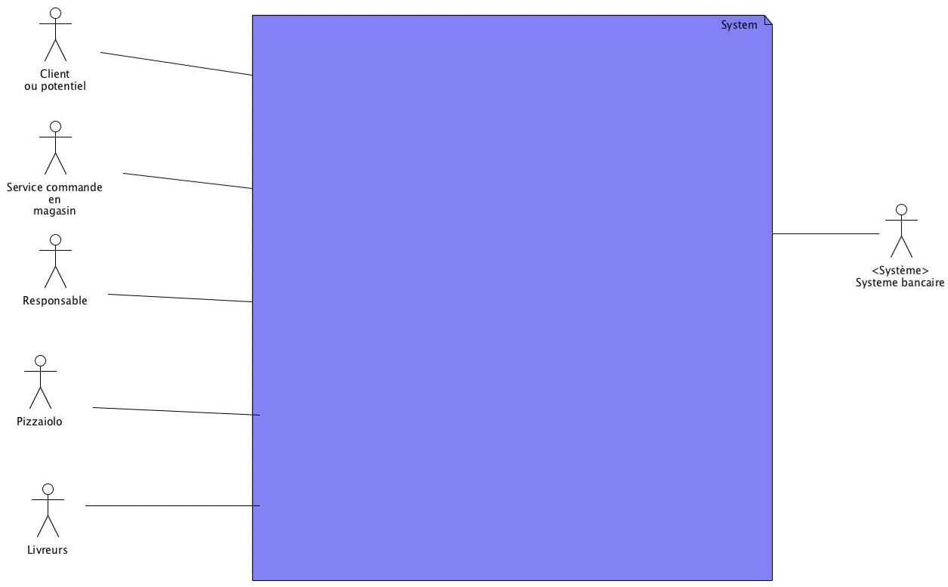

## Le principe de fonctionnement

L’application permettra aux clients ainsi qu’aux clients potentiels de visiter un site web leur permettant de consulter les pizzas disponibles, de consulter les informations de leur compte, d’y retrouver leurs anciennes commandes. Ainsi que la possibilité de passer une nouvelle commande avec l’option de se faire livrer ou d’aller récupérer la commande en magasin. Ils auront également la possibilité de payer en ligne. Ils pourront également annuler la commande si celle-ci n’est pas encore commencée.

Le personnel lui pourra accéder à une interface web d’administration qui selon ses fonctions aura des fonctionnalités différentes.

Notre application web sera centralisé sur un serveur distant (Digital Ocean) disposant d’une base de données relationnelles MySQL tandis que l’application elle sera conçu sous langage Python à l’aide du Framework Django.

Tous les acteurs de notre application auront accès à l’application par le biais de leur navigateur, sur leur téléphone portable, tablette ou bien ordinateur puisque notre application sera adaptable sur tous les écrans. Tout le coté interface graphique sera implémenté à l’aide des langages HMTL, CSS et JavaScript.

## Les cas d’utilisation généraux

Les cas d’utilisation sont présentés par le schéma ci-dessous :

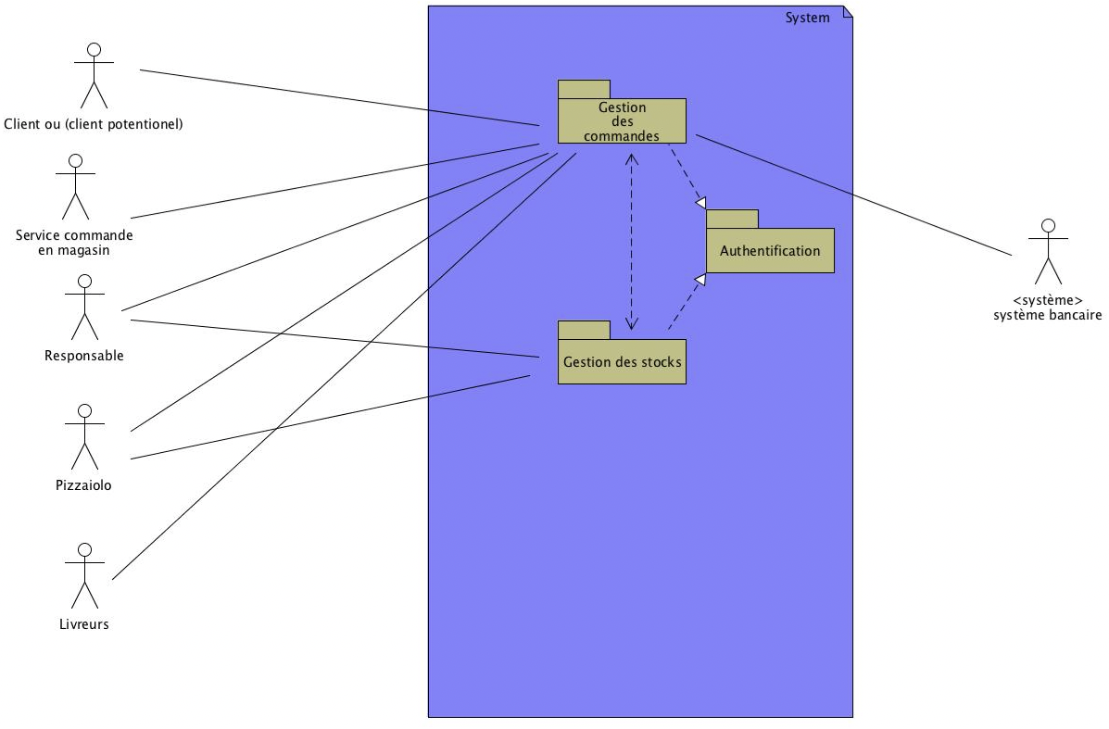

Selon vos attentes, il est judicieux de séparer le système en 3 différents packages. Nous avons le « package » authentification puisque chaque acteur devra s’authentifier pour avoir les fonctionnalités qui lui convient, c’est la raison pour laquelle, les deux autres packages sont relies à ce package car en effet, il faudra être authentifié pour avoir accès aux fonctionnalité́ de chaque package.

De plus, votre chaine de pizzeria dispose de plusieurs magasins, donc grâce à̀ cette authentification, l’acteur sera orienté vers le magasin correspondant à̀ sa demande.

6

Il y a le package « Gestion des commandes » qui contiendra toute la partie qui gèrera la commande du client, de l’enregistrement de la commande à la livraison en passant par le paiement.  
Puis, nous avons le package « gestion des stocks » qui permettra encore selon votre demande, d’avoir un suivi en temps réels du stock et ainsi de pouvoir proposer les pizzas en fonctions du stock disponible. Ce qui explique que le package « stock » et « commande » sont reliés entre eux car, les propositions de pizza disponible dépendront du stock et le stock dépendra des commandes passées.  
Nous arrivons donc en respectant votre demande à ce diagramme de package qui représente en quelques sortes, les futures fonctionnalités du logiciel.

# Les workflows

## Le workflow

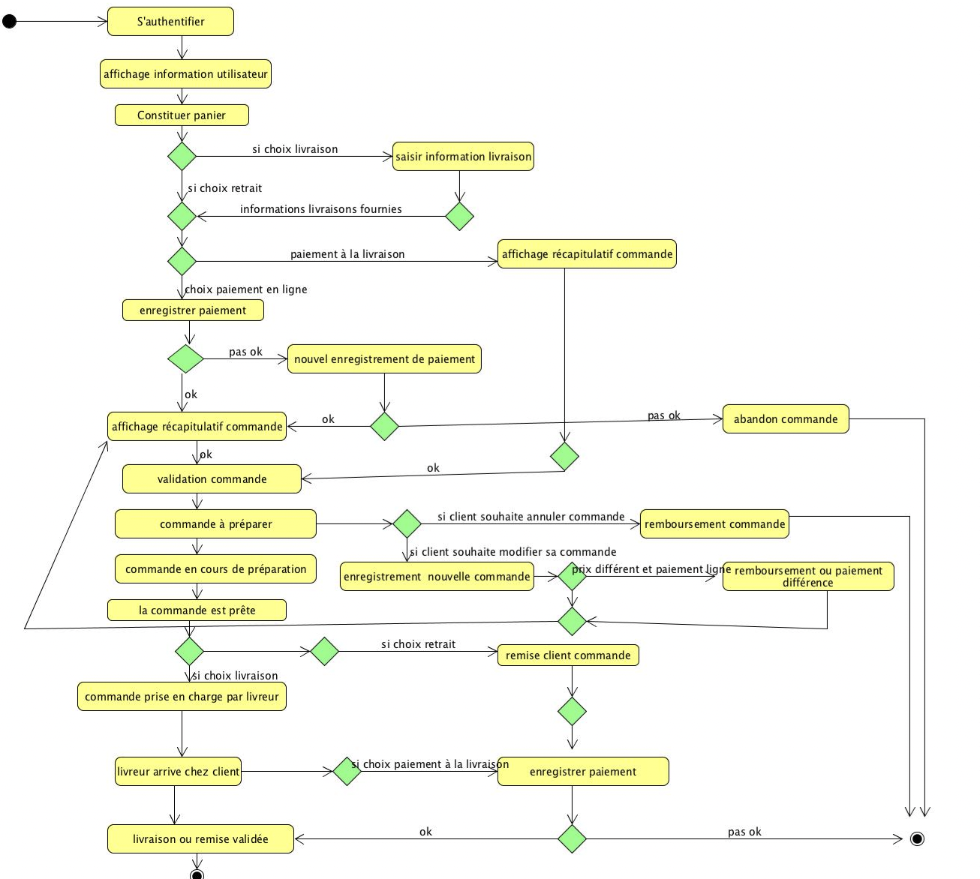

# Application Web

Pour l’application, on va utiliser un site web pour les différents acteurs, on utilisera un logiciel, fonctionnel et simple d’utilisation.

## Les acteurs

Les différents acteurs sont décrits dans la partie 3 de ce document.

## Les cas d’utilisation

### Package gestion des achats

#### Cas d’utilisation Authentification

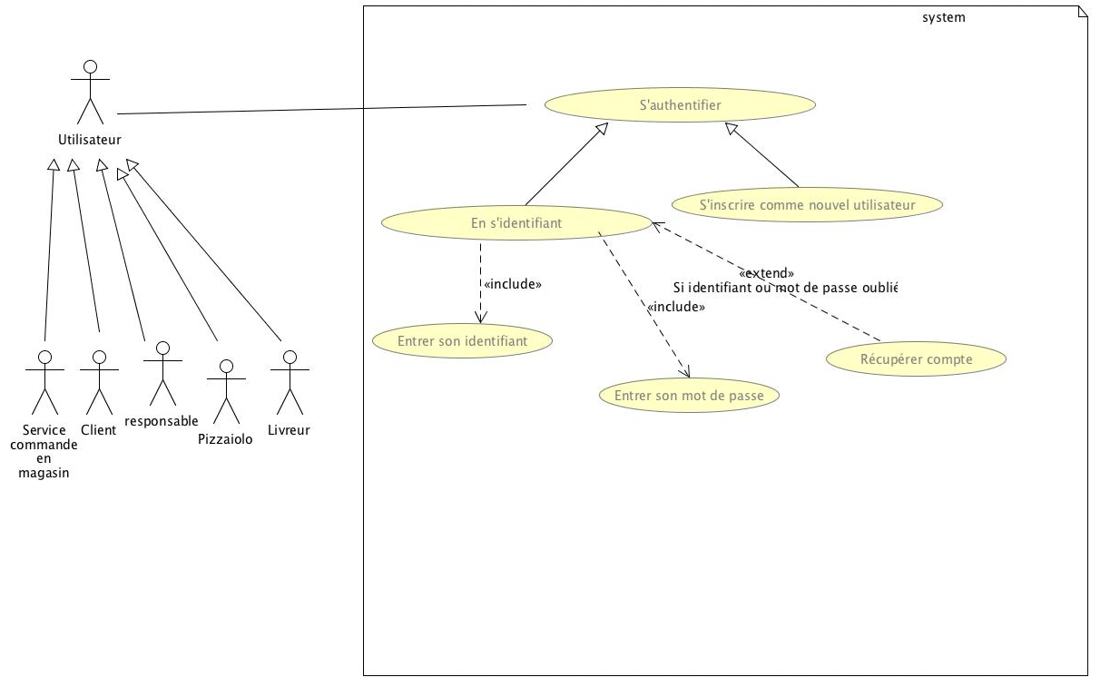

Cas d’utilisation de Diagramme du diagramme de package « authentification

|  |  |
| --- | --- |
| Nom | S’authentifier |
| Acteurs | Tous les acteurs principaux |
| Description | L’authentification est obligatoire afin de définir le rôle de l’acteur et permettre les utilisations adéquates selon son rôle |
| Auteur | Yann Hamdi |
| Préconditions | L’acteur doit avoir un compte et être enregistrer sur l’application pour s’authentifier |
| Démarrage | L’acteur souhaite s’authentifier pour avoir accès aux fonctionnalités de l’application |
| Description  Scénario nominal | 1. Le système demande à l’utilisateur de rentrer son identifiant et mot de passe 2. L’utilisateur renseigne son identifiant et son mot de passe 3. Le système accède au compte de l’utilisateur 4. Le système affiche les informations de l’utilisateur 5. Le système affiche les fonctionnalités disponibles selon l’utilisateur |
| Description scénario alternatif | 3a. Le système ne reconnait pas les identifiants de l’utilisateur et propose à l’utilisateur un mode de récupération de mot de passe ou identifiant (voir cas d’utilisation récupération) s’il y a eu oubli  4a. l’utilisateur souhaite se déconnecter et sortir de l’authentification  4b. L’utilisateur souhaite modifier ses informations actuelles  5a. L’utilisateur souhaite se déconnecter et sortir de l’authentification |
| Description scénario d’exception | 2a. L’utilisateur n’a pas de compte et décide de quitter l’authentification afin de s’inscrire (voir autre cas d’utilisation « s’inscrire comme nouvel utilisateur » |
| Fin | À tout moment, l’utilisateur peut se déconnecter Scenario d’exception : étape 2a Scenario alternatif : étape 4a. 5a |
| Post-conditions | L’utilisateur connecté, le système libère les fonctionnalités nécessaires et autorises à l’acteur |
| Compléments | Performances attendues : La connexion sur le compte de l’utilisateur une fois les identifiants renseignés doit être possible en 5 secondes |
|  |  |

### Cas d’utilisation Commande client

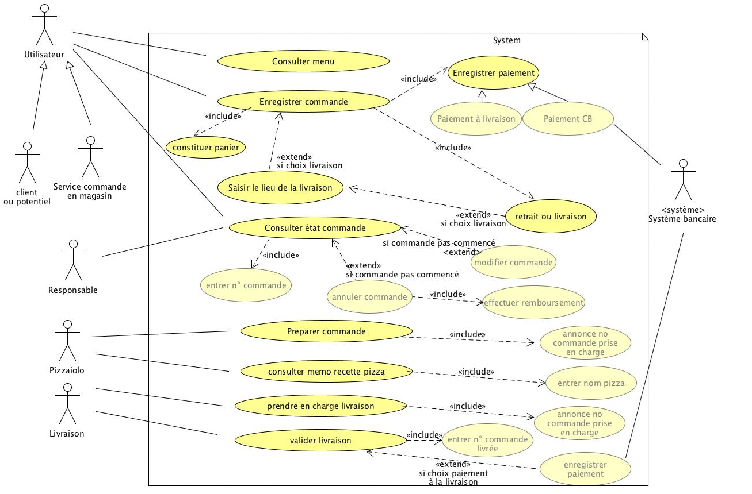

|  |  |
| --- | --- |
| Nom | Consulte le menu |
| Acteurs | Le client ou client potentiel et service de commande en magasin |
| Description | La consultation du menu doit être possible pour un client ou client potentiel |
| Auteur | Yann Hamdi |
| Préconditions | L’utilisateur doit se connecter en tant que client ou service de commande en magasin (cas d’utilisation « s’authentifier » dans le package « Authentification ») Cas 1.1 |
| Démarrage | L’utilisateur a demandé́ la page du menu |
| Description scénario nominal | 1. Le système consulte le stock disponible 2. Le système affiche les pizzas disponibles en fonction du stock en affichant une photo de chaque pizza et son prix 3. L’utilisateur choisit une pizza parmi celles affichées 4. Le système affiche les ingrédients de la pizza choisie et le prix 5. L’utilisateur décide de retourner à l’affichage des pizzas disponibles (retour à l’étape 2) |
| Description scénario alternatif | 3a. L’utilisateur décide de quitter la consultation du menu  5a. L’utilisateur décide de quitter la consultation de menu |
| Fin | À tout moment, l’utilisateur peut quitter la consultation du menu |
| Posts-conditions | Aucun |
| Compléments | Ergonomie : L’affichage des pizzas devra se faire par 15 pizzas par pages Performances attendues : l’enchainement entre la consultation du stock et l’affichage des pizzas disponibles devra se faire en maximum 5 secondes dès que l’utilisateur aura choisi la fonctionnalité́ « consultation de menu» |
| Problèmes irrésolus | On propose un affichage direct des pizzas disponibles.  Faudrait il peut être proposer une sélection d’affichage par catégorie de pizza par exemple pour pizzas végétariennes, avec fruits de mer, sans porc ?  Si tel est le cas, il faudrait revoir l’affichage de consultation de menu en créant des icônes par catégories |

|  |  |
| --- | --- |
| Nom | Enregistrer commande |
| Acteurs | Client ou client potentiel ou service de commande en magasin |
| Description | L’enregistrement d’un achat peut être utilisé en ligne par le client ou par le service de commande en magasin |
| Auteur | Yann Hamdi |
| Préconditions | L’utilisateur devra être authentifier en tant que client ou service de commande en magasin grâce au package d’authentification |
| Démarrage | L’utilisateur a demandé́ à enregistrer une commande |
| Description scénario nominal | 1. Le système vérifie quel type d’utilisateur passe commande (si client en ligne ou service de commande en magasin 2. Le système propose le choix entre livraison ou retrait 3. Si livraison le système demande de saisir les informations de livraison 4. Le système fait appel au cas d’utilisation interne, « constituer un panier» 5. Le système fait appel au cas d’utilisation interne « enregistrer règlement » dans le cas du paiement en ligne ou choix de paiement à la livraison 6. Le système affiche le récapitulatif de la commande du client |
| Description scénario alternatif | 1a. L’utilisateur n’est pas authentifié, le système peut demander l ’authentification ou l’inscription  5a. Le paiement ne passe pas, le système pourrait relancer l’étape 5  6a. La commande n’est pas finalisée, le système annule la commande |
| Fin | Scenario nominal : sur décision de l’utilisateur après commande effectuée, après le point 6  Scenario alternatif, après le point 5 ou 6 si l’enregistrement du paiement ne s’est pas effectué fin cas utilisation |
| Post-conditions | Scenario nominal : la commande a été́ envoyée au pizzaiolo et un numéro de commande a été́ attribuée  Scenario alternative, la commande est enregistrée en base de données |
| Compléments | Ergonomie : Le paiement doit se faire sur une page avec accès directement au site sécurisé́ de paiement  Performances attendues : L’enregistrement de la commande doit être possible en moins de 5 minutes afin de faciliter tous les utilisateurs et surtout les encourager à̀ commander chez vous |
| Problèmes irrésolus | Le client peut-il accéder à l’utilisation constituer un panier avant d’être identifié ou doit il s’inscrire avant s’il n’est pas encore client.  Si le paiement ne passe pas, doit on garder la commande enregistrée et lui proposer une nouvelle fois d’enregistrer un règlement voir de faire le choix de régler à la livraison  Qu’en pensez-vous ? |

Cas D’utilisation 2.3

|  |  |
| --- | --- |
| Nom | Consulter état commande |
| Acteurs | Client ou client potentiel ou service de commande en magasin et responsable |
| Description | Le suivi de l’Eta de commande peut être vu par le client qui a commandé́, le responsable ou encore le service de commande en magasin |
| Auteur | Yann Hamdi |
| Préconditions | L’utilisateur devra être authentifier en tant que client ou service de commande en magasin ou bien le responsable grâce au package d’authentification |
| Démarrage | L’utilisateur a demandé́ à suivre une commande |
| Description  Scénario nominal | 1. Le système vérifie que l’utilisateur est bien connecté 2. Le système fait appel au cas d’utilisation interne «entrer numéro de commande » 3. Le système affiche si la commande est soit en cours, soit préparée ou bien pas encore préparée 4. Si la commande n’est pas encore préparée, le système peut donner le choix à soit d’annuler la commande, soit de la modifier |
| Description  Scenario alternatif | 1a. L’utilisateur n’est pas connecté, le système pourrait ne pas proposer de  La fonctionnalité́ suivre état commande 3a. Le système ne trouve pas la commande retour au cas 2 |
| Fin | Scenario nominal : sur décision de l’utilisateur après affichage état commande après le point 3 Scenario alternatif, après le point 2 le système ne trouve pas la commande et l’utilisateur décide de mettre fin au processus |
| Compléments | Ergonomie : Le suivi de la commande doit se faire en une page maximum en y en entrant simplement le numéro de commande |
| Problèmes irrésolus | Si le système ne trouve pas le numéro de commande, le système redemande le numéro de commande ou bien faut-il créer une assistance en ligne pour trouver le problème si la commande n’est pas trouvée par le système |

Cas d’utilisation 2.4

|  |  |
| --- | --- |
| Nom | Consulter memo recette |
| Acteurs | Pizzaiolo |
| Description | La consultation recette peut être consulté par le pizzaiolo pour l’aider à la préparation des commandes |
| Auteur | Yann Hamdi |
| Préconditions | L’utilisateur devra être authentifier en tant que pizzaiolo |
| Démarrage | Le pizzaiolo demande à consulter les recettes de pizza pour une commande ou pour s’informer simplement |
| Description Scenario nominal | 1. Le système vérifie que l’utilisateur est bien le pizzaiolo  2. Le système fait appel au cas d’utilisation interne «entrer le nom de la pizza » et demande au pizzaiolo de fournir le nom de la pizza 3. Le système affiche la recette de la pizza |
| Description Scenario alternatif | 1a. L’utilisateur n’est pas connecté en tant que pizzaiolo, la fonctionnalité́ n’est pas disponible 3a. Le système ne trouve pas la pizza demandée retour au cas 2 |
| Fin | 1. Scenario nominal: sur décision de l’utilisateur après l’affichage de la recette de la pizza  2. scénario alternatif, après le point 2, la pizza n’existe pas dans le système, l’utilisateur met fin à̀ la fonctionnalité́ |
| Compléments | Ergonomie : Le pizzaiolo entre les 3 premières lettres de la pizza et le système propose des noms de pizza pour faciliter la recherche pour le pizzaiolo. |
| Problèmes irrésolus | Si le système ne trouve pas la pizza, le système redemande d’entrer le nom de la pizza mais le système pourrait assister le pizzaiolo dans sa recherche  Comment souhaitez-vous vraiment assister le pizzaiolo ? |

Cas d’utilisation 2.5

|  |  |
| --- | --- |
| Nom | Préparer la commande |
| Acteurs | Pizzaiolo |
| Description | L’enregistrement d’un achat peut être utilisé en ligne par le client ou par le service de commande en magasin |
| Auteur | Yann Hamdi |
| Préconditions | La fonctionnalité́ préparer la commande est disponible pour le pizzaiolo et une fois que le commande a été́ validée |
| Démarrage | Le pizzaiolo a demandé́ la fonction préparer commande dans le but de consulter les commandes et de les préparer |
| Description Scenario nominal | 1. Le système vérifie le type d’utilisateur connecté 2. Le système affiche les commandes à préparer 3. Le pizzaiolo sélectionne les commandes à préparer par ordre chronologique de commandes passées 4. Le pizzaiolo indique les commandes prises en charge 5. Le pizzaiolo valide les commandes prêtes |
| Description Scenario alternatif | 3a. Le pizzaiolo sur le point de préparer une commande mais celle-ci est annulée ou modifiée au même moment par le client ou le service en magasin, le pizzaiolo doit sélectionner une nouvelle commande à préparer  4a. le pizzaiolo indique une commande prise en charge mais il y a un souci d’ingrédients pour préparer la pizza  4b. Le pizzaiolo a besoin de la recette pour une commande, il met en suspens la fonctionnalité́ pour aller récupérer la recette |
| Fins | Scénario nominal : sur décision de l’utilisateur à la fin du service |
| Post conditions | Scénario nominal : les commandes prises en charge et prêtes sont envoyées au système qui mettra à jour l’Eta des commandes  Scénario alternatif : les commandes prêtes peuvent également être envoyés au service de livraison |
| Compléments | Ergonomie : L’affichage des commandes devra se faire par ordre chronologique triées par heure, le pizzaiolo pourrait également les classer s’ils le souhaitent pour chaque même pizza commandée par même créneau horaire  Performances attendues : l’affichage des commandes devra se faire en moins de 15 secondes et s’effacer au fur et à̀ mesure qu’elles sont prises en charge |
| Problèmes irrésolus | Si le pizzaiolo ne connait pas la recette d’une pizza, il met la fonctionnalité́ en suspens et va sur la fonctionnalité́ recette de pizza ou bien faut-il que la fonction memo recette s’affiche sous forme de pop-up pour faciliter le travail du pizzaiolo  Est-ce ainsi que vous souhaitez que cela fonctionne ? Ou préfèreriez-vous que la recette s’affiche directement en même temps que la commande grâce à un bouton ? |

Cas d’utilisation 2.6

|  |  |
| --- | --- |
| Nom | Annuler commande Le client ou service en magasin |
| Acteurs | Le client ou magasin souhaite annuler une commande |
| Description | Yann Hamdi |
| Auteur | Annuler commande Le client ou service en magasin |
| Préconditions | L’annulation est possible exclusivement si la commande de la pizza n’a pas été́ préparée ou en cours (voir cas d’utilisation 3) |
| Démarrage | Le client ou magasin souhaite annuler commande |
| Description Scenario nominal | 1. Le système vérifie l’état de la commande (cas utilisation 3) 2. Le système affiche la commande passée 3. Le client ou magasin peut annuler sa commande 4. Le client ou magasin annule la commande 5. Le système demande la confirmation de la demande de l’utilisateur 6. Le système vérifie si la commande est payée 7. Si la commande n’est pas payée la commande est annulée puis directement étape 9 8. Si la commande est payée le système procède au remboursement 9. Le système affiche un récapitulatif de la commande annulée |
| Description Scenario d’exception | 1a. La commande est en cours ou préparée, le système affiche que l’annulation n’est pas possible  4a. Le client change d’avis et demande à̀ sortir de l’utilisation « annuler commande » |
| Fin | Scénario nominal : étape 9 scénario d’exception : étape 1a, 4a |
| Post conditions | Scénario nominal : Les commandes annulées peuvent être répertoriées dans une base de données  Scénario alternatif : Les commandes annulées ne sont pas envoyées dans une base de données et ne sont pas répertoriées |
| Problèmes irrésolus | Nous avons estimé que le système traite simplement l’annulation de la commande. On pourrait aller plus loin et demander la raison de la demande d’annulation ou bien créer une sorte de formulaire proposant plusieurs propositions de raison de souhait d’annulation (changement d’avis, commande trop longue à être traitée...)  Dans ce cas, il faudrait améliorer le cas d’utilisation d’annulation de commande |

Cas d’utilisation 3.1

|  |  |
| --- | --- |
| Nom | Consulter le stock |
| Acteurs | Le responsable et le pizzaiolo |
| Description | Le responsable et le pizzaiolo veulent avoir une vue d’ensemble sur le stock ou sur un produit en particulier |
| Auteur | Yann Hamdi |
| Préconditions | Les acteurs doivent être authentifiés en tant que pizzaiolo ou responsable de la pizzeria |
| Démarrage | Le pizzaiolo ou le responsable demande la page de consultation du stock |
| Description Scenario nominal | 1. Le système vérifie le type d’utilisateur connecté  2. Le système propose une recherche d’ingrédients par catégories  3. Le responsable ou le pizzaiolo sélectionne un des catégories  4. Le système recherche les ingrédients de la catégorie sélectionnée  5. Le système affiche la liste de la catégorie d’ingrédients avec la quantité disponible  6. Le pizzaiolo ou responsable peut sélectionner un ingrédient parmi ceux affichés  7. Le système affiche l’historique du stock de l’ingrédient choisi  8. Le pizzaiolo ou responsable peut ensuite quitter la description de l’historique  9. Le système retourne à l’étape5 |
| Description Scenario alternatif | 4a. le pizzaiolo ou responsable décide de quitter la catégorie sélectionnée  4b. Le pizzaiolo ou responsable décident de quitter la consultation de stock  6a. Le pizzaiolo ou responsable décide de retourner au choix d’une nouvelle catégorie  6b. Le pizzaiolo ou responsable décide de quitter la consultation du stock  8a. Le pizzaiolo ou responsable décident de quitter la consultation du stock |
| Fin | Étapes 4b, 6b, 8a ou à̀ tout moment selon désir du pizzaiolo ou responsable |
| Post conditions | Aucune |
| Compléments | Ergonomie : L’affichage des ingrédients d’une catégorie se fait sous forme de liste sans photo avec simplement une colonne en face de l’ingrédient indiquant la quantité́ restante sous formes de poids ou pièces selon le produit.  Performances attendues : l’affichage des ingrédients après sélection de la catégorie doit se faire en 15 secondes maximum |
| Problèmes irrésolus | Nous vous proposons une recherche et affichage ingrédients par catégories d’ingrédients (viandes, légumes, poissons...)  (C’est ce qui me semblait le mieux afin d’optimiser les recherches mais cela peut être discuté avec vous si besoin) |

## Les règles de gestion générales

## Le workflow XXX

# Application XXX

...

# Glossaire

|  |  |
| --- | --- |
|  |  |
|  |  |